
团队项目软件系统设计说明书


新闻文本分类算法

团队名称： 卡其脱离太
指导教师： 代祖华
团队成员： 周学铭 何飞 常雅伦 谢林江

目录
第一章 概述 2
第二章 总体设计 2
2.1 功能设计 2
2.1.1 单条数据导入 3
2.1.2 批量数据导入 4
2.1.3 数据分析 5
2.1.4 操作记录 6
2.2 接口设计 7
2.2.1 用户接口 7
2.2.2 硬件接口 7
2.2.3 软件接口 7
2.2.4 通信接口 7
2.3数据库设计 7
2.3.1 数据库概念结构设计 7
2.3.2 数据库逻辑结构设计 8
2.3.3 数据库物理结构设计 9
2.4 面向对象的分析技术 10
2.5 设计模式 11
2.6 类图 12
第三章 软件重用方案 13
第四章 关键类的服务重点 14

第一章 概述
本系统设计说明书是在新闻文本分类算法软件系统需求分析的基础上，着重描述各个功能模块的业务逻辑、数据库设计、实现逻辑和IPO图、以及内部和外部接口的设计说明。其目的是为系统编程人员提供详尽的窗口设计和IPO，开发人员可以结合具体的开发环境完成本系统的开发任务，同时为系统的测试提供参考。

第二章 总体设计
本系统的总体设计主要由功能设计、接口设计、数据库设计三方面完成，首先是总体设计的层次图，层次图的内容如下：
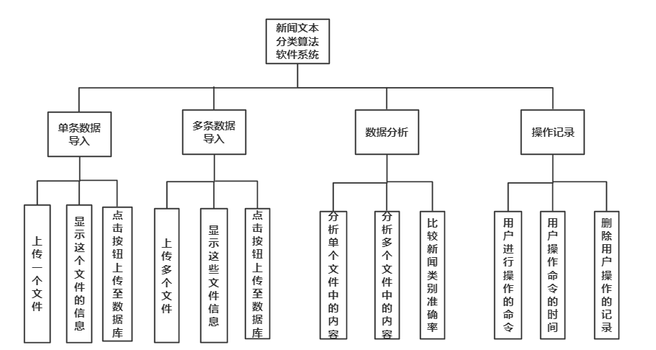
图1 层次图

2.1 功能设计
本部分主要介绍本系统的功能设计，根据层次图，我们主要分为四个功能模块，接下来，我们对各个模块的功能设计进行说明。

2.1.1 单条数据导入
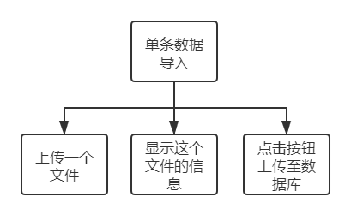
图2-1 单条数据导入

单条数据导入功能模块主要是上传一个文件，并显示这个文件的信息。该功能实现了文件上传至数据库后台并存入数据库，实现了数据的永久性保存的功能，保存的文件信息直接存入数据库中，当再次需要这些内容时，直接从数据库中读出来即可。接下来我们看一下单条数据导入模块的IPO图（图2 单条数据导入模块IPO图）。
模块名称 | 单条数据导入 | 显示视图名称 | showOneFile | 设计 |  | 时间 | 2021.5.6
模块功能 | 用户选择一个文件，选择开始上传按钮进行文件上传，上传完成后，后台对文件的内容进行读取，将读取到的文件进行解析，解析之后传送的数据库中进行持久化的数据存储。
需要数据 | 文件表中定义的字段，即文件名、文件大小、文件内容、文件地址
函数定义 | 接受文件函数：getUploadFile()；写入数据库的函数:getNormalFileDBMS();
用户输入 | 用户不需要输入，只需要选择一个本地文件即可，并点击按钮进行上传。
图2-2 单条数据导入模块IPO图

2.1.2 批量数据导入
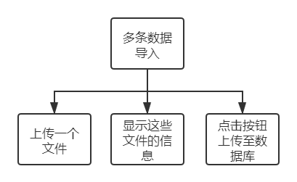
图2-3 批量数据导入

批量数据导入功能模块主要是上传一批文件，并显示文件的信息。该功能实现了将一批数据以异步的方式直接上传至网站的后台，网站后台通过一步的方式，提取文件的内容，将文件的内容以数据流的方式存入数据库中，数据库永久性保存数据，直到前端显示数据或者后台需要处理数据时，才将数据加载，并进行指定的操作。最后，我们看一下批量数据导入的IPO图（图3 批量数据导入的IPO图）。
模块名称 | 批量数据导入 | 显示视图名称 | showFiles | 设计 |  | 时间 | 2021.5.6
模块功能 | 用户选择一批文件，单击文件上传按钮进行文件上传，上传完成后，后台对文件的内容进行读取，将读取的文件进行解析，解析之后将文件传送至数据库中进行持久化的数据存储。
需要数据 | 文件表中定义的字段，即文件名、文件大小、文件内容、文件地址。
函数定义 | 接受文件函数：getUploadFiles();写入数据库的函数：getFilesDBMS();
用户输入 | 用户不需要输入，只需要选择一批本地文件即可，并点击按钮进行上传。
图2-4 批量数据导入的IPO图

2.1.3 数据分析
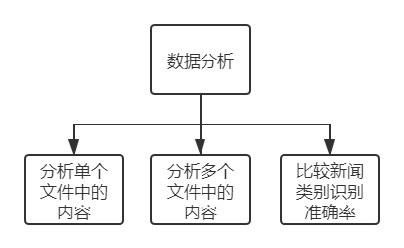
图2-5 数据分析
数据分析功能模块主要是将数据库中的文件加载至前端界面，通过前端选择解析文件，选择好后，将选择的文件名传至后台，后台获取要解析的文件，开始采用文本分类算法解析文件，将文件进行解析，解析文件完成后，将文件解析后得到的内容传至前端进行显示。同时显示这些文件的真正类别，通过分析得到的结果和真正的结果进行对比，计算通过文本分类算法获得的数据的准确率，同时，显示在前端。接下来我们看一下本功能模块的IPO图（图4 数据分析功能模块的IPO图）
模块名称 | 数据分析 | 显示视图名称 | dataAnalysis | 设计 |  | 时间 | 2021.5.6
模块功能 | 前端显示当前数据库中存在的文件，用户单击复选框进行选择，选择好了之后，上传至后台，后台进行文件内容的分析，分析结束后，将分析的结果返回前端，并将正确的结果展示在前端，同时还要将分析的结果存入数据库中。
需要数据 | 新闻表中定义的字段，即新闻文件名、新闻标题、新闻内容；分析结果表中定义的字段，即新闻类别分析，新闻类别正确字段等
函数定义 | 分析新闻文件函数：getDataAnalysis();获取文件内容的函数：getFileContent()
用户输入 | 用户不需要进行任何的输入，所有的数据分析均通过用户点击复选框进行选择，选择后传至后台服务器，后台进行解析，解析结果返回前端。
图2-6 数据分析功能模块的IPO图

2.1.4 操作记录
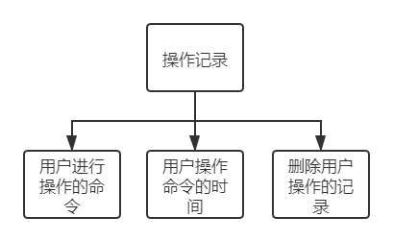
图2-7 操作记录

我们的每一次访问都是一次操作，我们可能对数据库进行了写操作，可能上传了某些文件，可能从数据库中获取了某些文件，因此，时间的显示就显得格外的重要。我们的操作记录的模块主要就是负责这些内容的，我们不进行其它的操作，我们只记录用户进行了哪些操作，因此，这一部分可以直接独立于整个项目。接下来，我们看一下操作记录模块的IPO图（图5 操作记录功能模块的IPO图）

模块名称 | 操作记录 | 显示视图名称 | operationRecord | 设计 |  | 时间 | 2021.5.6
模块功能 | 记录所有用户访问过的请求和页面，存储用户进行了哪些操作，方便我们后续的数据观察。
需要数据 | 用户操作表中定义的字段，即操作时间和操作的动作。
函数定义 | 记录操作的函数:getRecord()；写入数据库的函数：getWriteDBMS();返回显示界面函数：getShowOperation()
用户输入 | 用户不需要输入，只需要选择一个本地文件即可，并点击按钮进行上传。
图2-8 操作记录功能模块的IPO图

2.2 接口设计

2.2.1 用户接口
本项目产品通过PC机进行运行、操作，对单条数据导入、多条数据导入、数据分析、操作记录通过按钮进行单击即可。因为本项目中默认情况下，所有的用户默认不需要登录，所有的数据进行公开，因此，我们直接访问、进行操作即可。
本系统中采用MVC的设计架构，因此，采用mapper层、service层、controller层三层，三层之间通过接口调用，这是采用了IOC的设计理念，同时，采用注解的方式进行对Bean的注册。本系统中采用了MyBatisPlus的设计，因此，mapper层和service层只需要实现接口就可以了，不需要定义任何的方法和接口函数。而在controller层，主要处理两个方面的内容：一个方面是路由转发，另外一个方面是数据应答。

2.2.2 硬件接口
PC即使用内存至少是4G，磁盘控件大于10GB，有必要的网络设备和防火墙的设定。

2.2.3 软件接口
本系统中使用MySQL，因此，需要使用3306端口；本系统中使用浏览器，使用8080端口和80端口；除此之外，无其它的特殊需求。

2.2.4 通信接口
依托校园网有必要的设置固定IP，便于校园网用户使用IP来访问系统中的功能，遵循TCP/IP协议，同时需要http协议。

2.3数据库设计
本节解决的是数据库的设计问题。我们小组经过商议，将通过数据库概念结构设计、逻辑结构设计、物理结构设计三个方面对数据库的设计进行论述。

2.3.1 数据库概念结构设计
通过对用户的需求进行分析、归纳和抽象，我们形成了E-R图，这是我们对数据库的设计进行初步的建模。概念模型不依赖于某一个DBMS支持的数据模型。概念模型可以转换成为计算机上某一个DBMS支持的特定的数据模型。接下来，我们看一下本系统的E-R图。
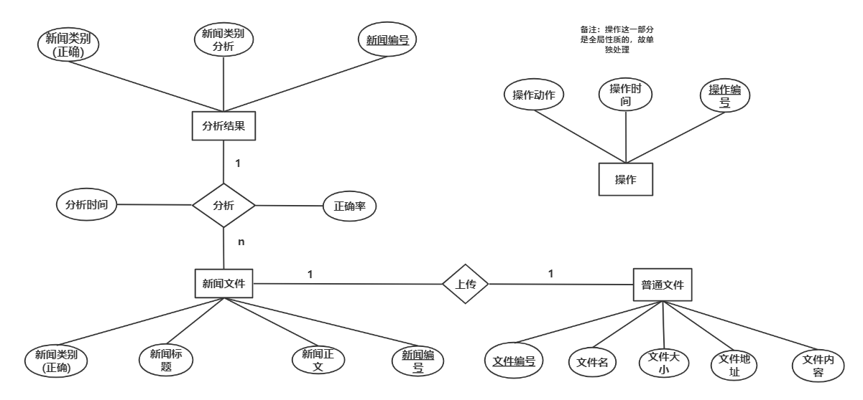
图2-9 新闻文本分类算法系统E-R图

2.3.2 数据库逻辑结构设计
数据库逻辑结构的设计是在数据库概念结构设计的基础上，经过上述的讨论，我们已经从本系统的概念结构设计中得到了E-R图，我们经过转换，可以得到如下的表结构和架构。
表结构：

表2-1 普通文件表（normal_file）
字段名 | 数据类型 | 长度 | 主键 | 非空 | 描述
file_id | int | 11 | 是 | 是 | 主键（文件编号）
file_name | varchar | 30 | 否 | 否 | 文件名
file_size | int | 11 | 否 | 否 | 文件大小
file_address | varchar | 30 | 否 | 否 | 文件地址
file_content | text | 500 | 否 | 否 | 文件内容

表2-2 新闻文件表
字段名 | 数据类型 | 长度 | 主键 | 非空 | 描述
news_id | int | 11 | 是 | 是 | 主键（新闻编号）
news_title | varchar | 30 | 否 | 否 | 新闻标题
news_content | text | 500 | 否 | 否 | 新闻正文
news_category_right | varchar | 50 | 否 | 否 | 新闻类别（正确）

表2-3 分析结果表
字段名 | 数据类型 | 长度 | 主键 | 非空 | 描述
news_id | int | 11 | 是 | 是 | 主键
news_category_analysis | varchar | 30 | 否 | 否 | 新闻类别（分析）
news_category_right | varchar | 30 | 否 | 否 | 新闻类别（正确）

表2-4 分析表
字段名 | 数据类型 | 长度 | 主键 | 非空 | 描述
news_id | int | 11 | 是 | 是 | 主键(新闻编号)
accuracy | int | 11 | 否 | 否 | 正确率
analysis_time | time |  | 否 | 否 | 分析时间

表2-5 操作表结构
字段名 | 数据类型 | 长度 | 主键 | 非空 | 描述
operation_id | int | 11 | 是 | 是 | 主键（操作编号）
operation_time | time |  | 否 | 否 | 操作时间
operation_action | varchar | 30 | 否 | 否 | 操作动作

2.3.3 数据库物理结构设计
本系统主要存储一些文件，因此不需要建立索引、视图等加快数据的快速访问。

2.4 面向对象的分析技术
前面，我们通过HIPO图进行软件系统的执行过程，现在我们采用面向对象的系统设计方法，通过用例图的方式来描述软件系统的总体结构。
用例图：用户与系统交互的最简表示形式，展现了用户和与他相关的用例之间的关系。通过用例图，人们可以获知系统不同种类的用户和用例。用例图也经常和其他图表配合使用。本系统的用例图如下：
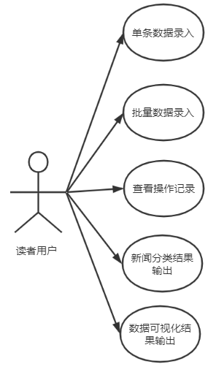
图2-10 读者用户用例图
对于读者用户，他有五种操作：单条数据录入，批量数据录入，查看操作记录，新闻分类结果输出，数据可视化结果输出。
对于单条数据录入，用户可以从电脑本地选择文件，也可以在文本框和里输入新闻数据。
对于批量数据录入，则需要从本地选择文件。
对于查看操作记录，则是将用户的每一次操作作为一条数据保存在数据库中，然后再在页面中可视化输出。
新闻分类结果输出则是将新闻数据作为测试数据传入模型中，然后得到输出结果，包括准确率和分类结果。
数据可视化结果输出则是采用折线表等图表来输出结果。
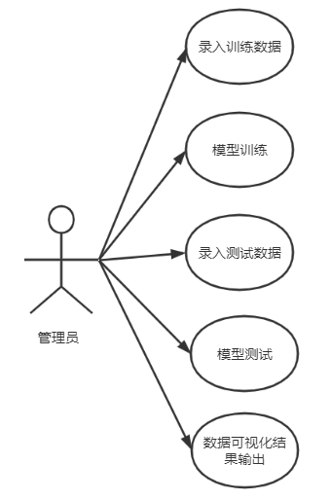
图2-11 管理员
对于管理员用户，他同样有五种操作，比如：录入训练数据，模型训练，录入测试数据，模型测试，数据可视化结果输出。
管理员用户主要是用来利用算法训练模型，提高模型准确率的。
其中录入的数据分为两种：训练数据和测试数据，模型根据算法训练集的结果来进行训练；模型训练完成后再录入测试数据，比对准确率。
最后再将数据可视化结果输出。

2.5 设计模式
本系统中使用MVC的设计模式，我们先对于MVC的设计模式进行简单的介绍。MVC全名是Model View Controller，是模型(model)－视图(view)－控制器(controller)的缩写，一种软件设计典范，用一种业务逻辑、数据、界面显示分离的方法组织代码，将业务逻辑聚集到一个部件里面，在改进和个性化定制界面及用户交互的同时，不需要重新编写业务逻辑。MVC被独特的发展起来用于映射传统的输入、处理和输出功能在一个逻辑的图形化用户界面的结构中。M：Model 模型，负责数据库操作，以及业务逻辑的实现 ，是mvc的精华之所在；V：View 视图，负责用户与系统之间的交互，以及数据的渲染 ；C：Controller 控制器，程序的入口，负责响应用户操作 并调用相对应的业务逻辑模块 完成整个功能需求。
在本系统中，我们前后端都使用MVC的设计模式。在前端，使用vue的设计，vue的设计遵循MVVM的设计模式，MVVM是MVC的一种增强版。MVVM是Model-View-ViewModel的简写。它本质上就是MVC 的改进版。MVVM 就是将其中的View 的状态和行为抽象化，让我们将视图 UI 和业务逻辑分开。当然这些事 ViewModel 已经帮我们做了，它可以取出 Model 的数据同时帮忙处理 View 中由于需要展示内容而涉及的业务逻辑。微软的WPF带来了新的技术体验，如Silverlight、音频、视频、3D、动画……，这导致了软件UI层更加细节化、可定制化。同时，在技术层面，WPF也带来了 诸如Binding、Dependency Property、Routed Events、Command、DataTemplate、ControlTemplate等新特性。MVVM（Model-View-ViewModel）框架的由来便是MVP（Model-View-Presenter）模式与WPF结合的应用方式时发展演变过来的一种新型架构框架。它立足于原有MVP框架并且把WPF的新特性糅合进去，以应对客户日益复杂的需求变化。后端也采用MVC的设计模式。Model层进行数据库的交互，进行数据的储存和读写，View层进行数据的渲染，对数据库中取到的数据返回给前端，前端解析并显示这些数据。Controller层主要处理路由转发和通用的AJAX请求，使得前端发给后端的数据都能够被有效的存储和利用。

2.6 类图
为了方便编程人员的理解和编写处优质的代码，我们这里使用类图表示以下整个系统各个类之间的关系。
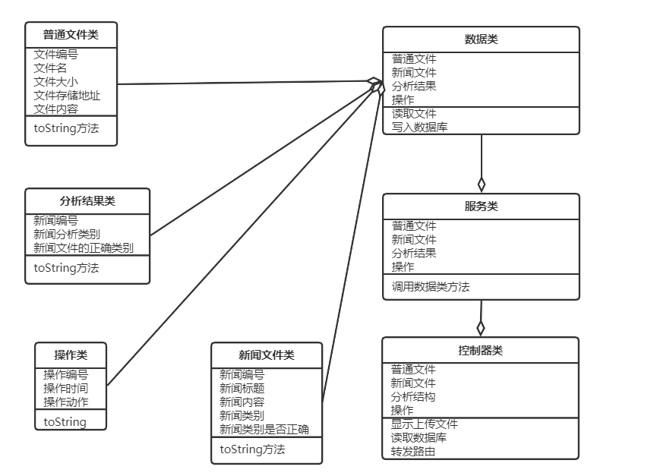
图2-12 类图

第三章 软件重用方案
在本系统中，为了编写出优质的代码，我们经过讨论，认为可以这样进行编写。
（1）dao层
在dao层，即数据层，定义接口，定义实现类，实现类实现与数据库进行操作的一些方法，向服务层提供调用的机制。在服务层，提供数据层的对象，在服务层设置接口，设置实现类，通过dao层对象调用dao层方法，实现对数据库的操作，在controller层提供两种，一种是处理路由，另外一种处理前端返回的数据。处理路由的部分，只进行路由的转发就可以了，处理ajax的地方进行读取上传的数据，参数，通过注入的服务层的对象调用service层方法，这样service层再调用dao层方法，实现三级调用，这样就可以实现数据的存储和显示。
这套方案中，代码重用主要体现再算法这一块和数据库的存储这一块。
（2）算法部分
对于算法部分，我们打算封装一个工具类，向外提供参数并进行调用，内部读取外部传入的数据，对于传入的数据进行计算，将计算的结果进行返回，这样前端便可以取到数据库中的数据。由于整个计算的过程是一个不断进行的过程，因此这一部分代码通过封装的方式被底层的代码经常调用。
（3）数据存储部分
对于数据库的存储这一块，也可以提炼出一些核心的代码，数据库的存储是经常发生的，为了避免经常打开连接却没有关闭连接，所以需要对这一部分进行封装，使得数据库的访问变得安全。

第四章 关键类的服务重点
主要是Util类，这个类封装了算法，整个算法的核心代码都存在在这里，这里只需要传入响应的参数，用户不需要知道这里是如何进行运算的，内部会封装好一切，将运算的结果返回给客户，客户显示这一部分的数据即可。同时，这个类还会封装一些特殊的方法，比如文件的存储和解析，文件上传到数据库中等方法，都会在这里进行封装。使得用户操作起来更加顺手和方便。

